讲大话的“教协”

屈颖妍 [有理儿有面](javascript:void(0);)

**有理儿有面**

微信号 youli-youmian

功能介绍 你说是不是

2021-08-03[原文](https://mp.weixin.qq.com/s?__biz=Mzg3MjEyMTYyNg==&mid=2247537805&idx=2&sn=486c8afa1ed6cd3ccd9701fb55bc04ee&chksm=cef600f8f98189eeda2e9c0f3317d6c9d855eeca288a82c0632a4c9133eebb8345d3cc8f081d&scene=27#wechat_redirect&cpage=30) 发表于

收录于合集





**全文共845字，图片1张，预计阅读时间为3分钟。**

**文章发于“有理儿有面”（youli-youmian），欢迎大家在朋友圈和微信群转发。**

**公众号及其他平台转载请在后台留言。**



▼

本文作者：香港资深媒体人  屈颖妍

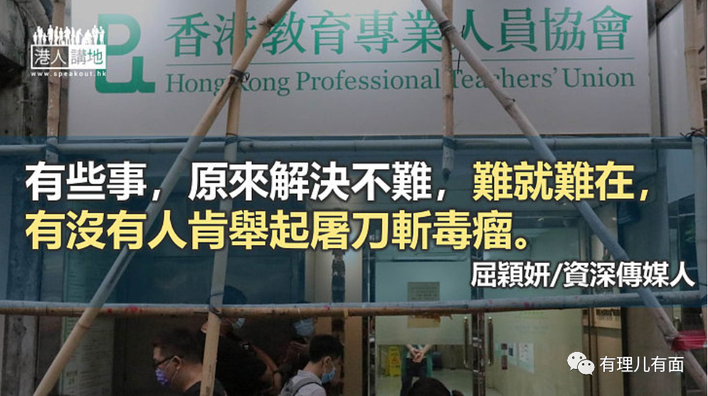

大家觉得，有什么底线，一个老师逾越了，你会觉得有问题？

讲大话？犯法？教坏学生？抑或，以上皆是？

昨天看到一个笑话，香港教协发了一纸声明，里面提到以下几句：

“（教协）一向关心教育和师生福祉，重视学生安全，没有煽动学生示威。而教协自创会以来，关心国家民族的发展，反对港独。”

识笑的，就会笑。这段话，十足十醉酒鬼不认同自己饮醉，精神病不会说自己神经质一样。

我想起，2014年8月22日，黄晓红大律师为教协老师做讲座，题为“老师如何避免干犯教唆、串谋等刑事罪行？”同年9月20日，庄耀洸律师为教协主讲了一场讲座，题为：“被捕者的权利”。还有10月14日，教协举办了“教育界和平占中商讨日”，逾百教师参与……

这些冰山一角的政治活动，敢问教协，哪一项是关心教育？哪一点是重视学生安全？

我又想起，教协网站的公民教材内，看过这样的一幅文宣图，写着：“如果执政党倒下令中国社会大混乱，是否继续维持政权，不争取民主更好？”

敢问教协，这样的教材，如何体现你们关心国家民族？

昨天，教协声明斩钉截铁表明自己“创会以来反对港独”，那么，黑暴这几年，那么多学生甚至教师举着龙狮旗叫嚣“香港du立”，为什么你们不发一言？不高呼“反对港独”？

其实，每次罢课，教协都公开支持，会长冯伟华更鼓吹：“现在是行动和抗争的年代”。不只一次，教育界立法会议员更拉着教协条幅，跟在大游行的队伍中反政府反中反党。

证据确凿、罪行累累，教协昨天竟然睁着眼睛讲大话，单是说谎、敢做不敢认这点，已够把他们从教育界除名。

昨日，内地两大官媒新华社及《人民日报》分别发表评论文章，批评香港教协运作偏离宗旨、不务正业，是个不折不扣的政治组织，他们“煽暴捣乱、祸害香港”，若香港教育要正本清源、重回正轨，“必须彻查，铲除毒瘤。”

国家有些不必说的话也说出来了，于是教育局半天后宣布，将全面终止与香港教协的工作关系。

大家都惊讶，2014年“占中”已知道教协是个反中乱港组织，却原来，政府竟一直仍跟它有工作关系，送钱他赚，直至昨天。

有些事，原来解决不难，难就难在，有没有人肯举起屠刀斩毒瘤。

本文转自港人讲地





**关注公众号：**

**有理儿有面**

**理   性｜   揭   秘｜   探   讨**







### 精选留言

用户设置不下载评论